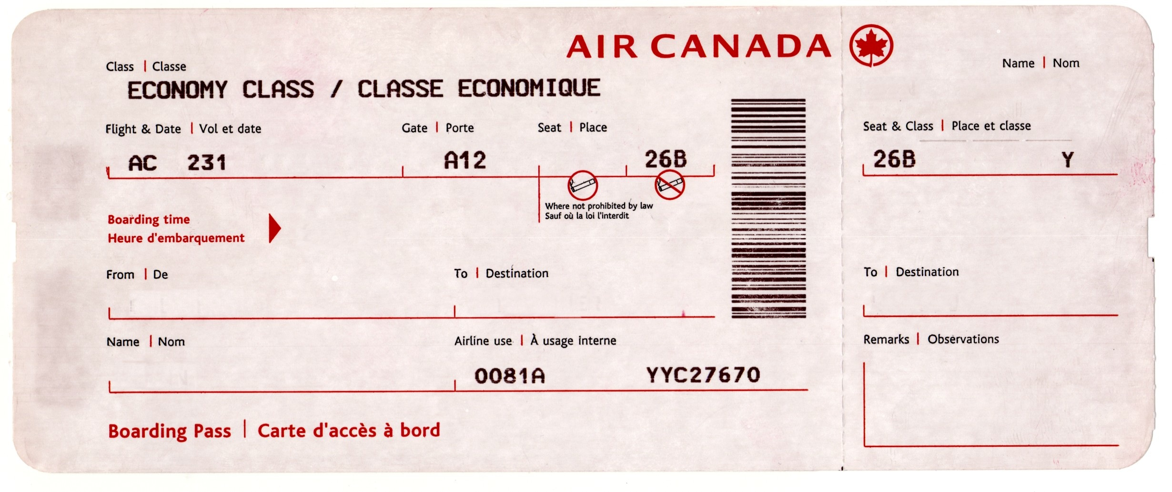

**Répondez aux questions (phrases complètes). Utilisez** [**http://voyages.kelkoo.fr/**](http://voyages.kelkoo.fr/) **pour réserver votre vol.**

1. Où vas-tu? Quelle ville de départ et quelle ville d’arrivée choisis-tu?

2. Quand pars-tu pour ton voyage et quand reviens-tu de ton voyage? (Les dates) Pendant combien jour voyages-tu?

3. À quelle heure pars-tu et à quelle heure arrives-tu à ta destination finale?

4. Quelle compagnie aérienne choisis-tu? Quelles routes prends-tu? Y a-t-il une escale? Quelle classe choisis-tu?

5. Avec qui voyages-tu? Pourquoi?

6. Combien ça coute ton billet?

7.  **5 Mots que je viens d’apprendre:**

Réserver un vol. Book a flight.